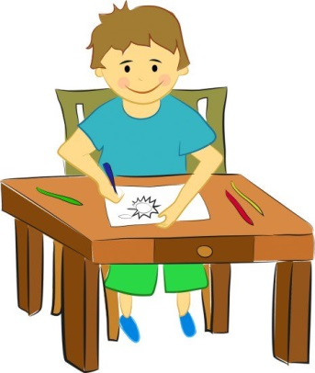
Консультация логопеда
Как научить ребёнка правильно держать карандаш (ручку)
Неправильное положение карандаша отражается на самочувствии малыша. Обратить внимание, как малыш умеет держать карандаш, следует еще в трехлетнем возрасте. Это благоприятное время для корректировок. Переучить уже пятилетнего – сложнее.
При покупке карандашей необходимо обратить внимание, какую форму, длину имеет карандаш. Он не должен быть чересчур толстым, тонким.
Способы, которые помогут научить ребенка правильно держать карандаш
1. Метод пинцета
Для этого нужно взять карандаш за самый кончик тремя пальцами (большим, указательным и средним) и поставить на стол, уперев его в поверхность бумаги. Пальцы плавно передвигаем вниз, скользя ими по карандашу. Они сами займут правильную позицию, мягко сжимая карандаш.
2. Уложить ручку «спать»
Покажите на собственном примере, как можно уложить карандаш спать. Представим, что средний палец – это кроватка. Положим карандаш на «кроватку». Под «голову» нужно подложить подушечку указательного пальца – «подушку». Сверху накрыть ручку «одеялом» — подушечкой большого пальца. Теперь смело начинаем писать. Рука во время письма опирается на загнутый внутрь мизинец.
3. С помощью салфетки
Нам понадобится обычная салфетка. Ее нужно разделить пополам, иначе для детской руки она окажется слишком большой. Зажимаем половинку салфетки между безымянным пальцем, мизинцем и ладонью. Просим малыша оставшимися тремя пальцами взять карандаш так, чтобы не выпустить из ладошки салфетку. Чудесным образом малыш будет правильно держать карандаш, пока салфетка зажата пальцами.
4. С помощью мелков
Обучение ребенка рисованию обычно начинается с цветных мелков. Если взять пастельные мелки и разломать их на кусочки длиной около 3 см, а затем предложить ребенку порисовать ими, это как раз и даст нужный эффект. Короткие кусочки нельзя взять в кулак, поэтому малыш постепенно научится захватывать мелок тремя пальцами, как нам и нужно, и в дальнейшем со знакомством с ручкой у него не будет проблем.
5. Игра в дартс
Когда ваш ребенок играет в метание дротиков, это тоже способствует выработке навыков письма. Положение пальцев на дротике точно такое же, как и должно быть на карандаше. Вам нужно всего лишь предложить ему представить, что карандаш – это дротик, затем плавно спустить ее к «цели» — бумаге.
6. Точка на пальчике
Самый простой способ – поставить яркую точку на верхней фаланге среднего пальца. Объясните ребенку, что там вы отметили место, где должен лежать карандаш. Такую же отметку, но в виде линии, можно оставить на нижнем конце карандаша. Расскажите малышу, что палец не должен опускаться ниже этой линии.
При письме важно соблюдать следующие правила
- за столом сидеть с прямой спиной;
- ноги поставить вместе на пол или подставку;
- оба локтя должны лежать на столе;
- расстояние между краем стола и грудью – около 2 см;
- Тетрадь расположена под углом 30 градусов. Если тетрадь расположена по-другому, ребёнку придётся поворачивать туловище и сильно наклонять голову.

Научить ребенка правильно держать карандаш еще недостаточно. Для выработки почерка и координации письма нужно проделывать нехитрые упражнения:

- вырезать из бумаги фигурки при помощи ножниц;
- нанизывать на нитку бусинки;
- лепить из пластилина, теста;
- завязывать узелки на нитках и веревках различной толщины;
- разукрашивать рисунки кистью, карандашами, фломастерами;
- рисовать по клеточкам;
- обводить фигуры по контуру;
- делать пальчиковую гимнастику (повторять движения взрослых под чтение стишков)

Желаю успеха!

